ОБЩЕСТВО С ОГРАННИЧЕННОИ ОТВЕТСТВЕННОСТЬЮ

**«ЦЕНТР РАЗВИТИЕ ОБРАЗОВАНИЕ СТАНОВЛЕНИЕ ТВОРЧЕСТВО»**

117105, г. Москва, ш. Варшавское, д. 9, стр. 1Б, эт. 1, помещ. IX, оф. 27 E-mail: [info@roctik.ru](mailto:info@roctik.ru)

тел.: +7(926) 281-74-04 http: //www.roctik.ru

ОГРН 1 177746407717 ИНН 7726401397 КПП 772601001

г. Москва

№ 07.20-у

28 июля 2023

**ПРИКАЗ**

**О проведении работ по защите персональных данных при их обработке на объекте  
информатизации - «Информационная система персональных данных Общества с  
Ограниченной Ответственностью «Центр развитие образование становление  
творчество» для подключения к защищенной сети передачи данных № 3608»**

В целях исполнения Федерального закона от 27 июля 2006 г. № 152-ФЗ «О персональных данных» и в соответствии с постановлением Правительства РФ от 21 марта 2012 г. №211 «Об утверждении перечня мер, направленных на обеспечение выполнения обязанностей, предусмотренных Федеральным законом «О персональных данных» и принятыми в соответствии с ним нормативными правовыми актами, операторами, являющимися государственными или муниципальными органами»

**ПРИКАЗЫВАЮ:**

1. Ввести объект информатизации - «Информационная система персональных данных Общества с Ограниченной Ответственностью «Центр развитие образование становление творчество» для подключения к защищенной сети передачи данных № 3608» в режим защиты персональных данных.

2. Осуществлять режим защиты персональных данных в отношении данных, указанных в Перечне персональных данных, обрабатываемых на объекте информатизации - «Информационная система персональных данных Общества с Ограниченной Ответственностью «Центр развитие образование становление творчество» для

подключения к защищенной сети передачи данных № 3608», утвержденных приказом №

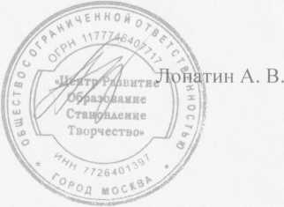 от « » 20 г.

Генеральный директор